Neumann dévoile VIS, une nouvelle ère du mixage immersif
Le son spatial réinventé avec Apple Vision Pro
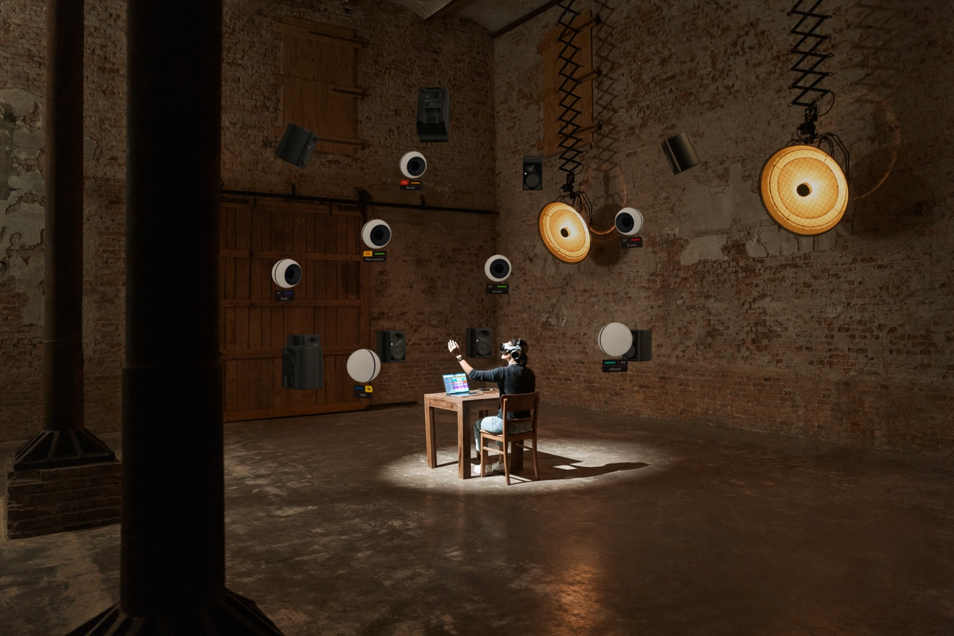

Berlin, 24 Novembre 2025 - Neumann présente VIS – Virtual Immersive Studio, une application révolutionnaire de contrôle du mixage audio spatial conçue pour Apple Vision Pro. VIS redéfinit la production immersive en permettant aux créateurs de manipuler Logic Pro dans un environnement tridimensionnel en réalité augmentée.

Cette innovation ouvre un nouveau chapitre dans les workflows audio immersifs. Fini les interfaces abstraites en 2D : les producteurs peuvent désormais voir, toucher et déplacer les sources sonores dans un espace en trois dimensions. Les objets audio deviennent des éléments visuels tangibles, que l’on positionne naturellement grâce aux gestes de la main. L’automation devient une performance, et le mixage, une expérience créative et sensorielle.

« VIS n’est pas simplement une application, c’est une nouvelle manière de penser le son », explique Yasmine Riechers, CEO de Neumann. « Elle rend l’audio immersif vivant, concret et intuitif. Depuis près d’un siècle, Neumann repousse les frontières du possible dans le domaine du son, et notre esprit pionnier continue de façonner l’avenir. Avec VIS, Neumann se place à l’avant-garde de l’innovation audio, transformant les idées visionnaires en nouvelles références pour l’industrie. »
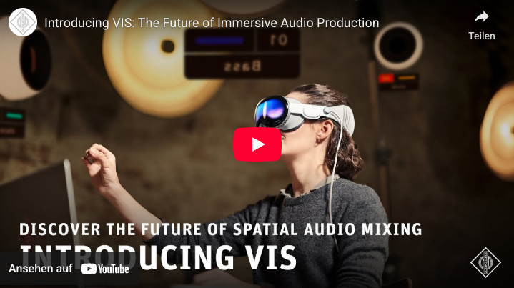
Lien vers la vidéo : https://youtu.be/_4lL1_bFqIY

Une intégration fluide avec Logic Pro
VIS se connecte directement à Logic Pro sur Mac et apparaît comme un périphérique au sein de l’application. Une fois jumelé, l’utilisateur peut afficher Logic Pro sur un écran virtuel dans Apple Vision Pro, l’ajuster à sa taille et le placer librement dans son environnement. Grâce à la technologie de pass-through à faible latence d’Apple Vision Pro, il reste possible d’interagir avec son matériel physique tout en évoluant dans un espace de mixage virtuel immersif.

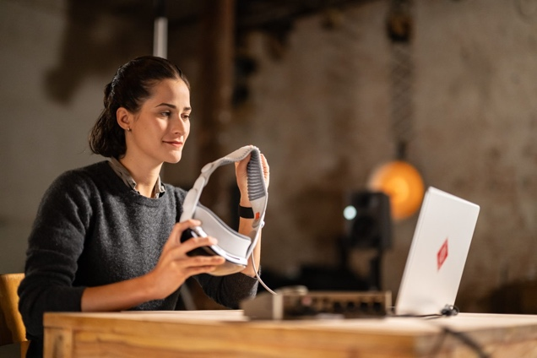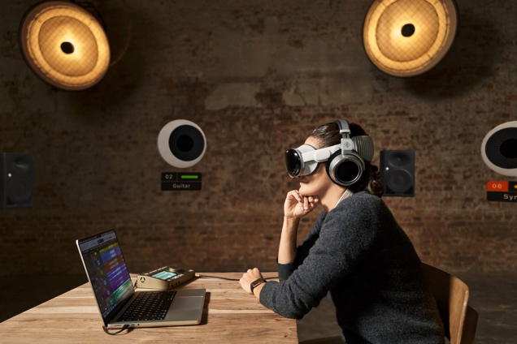

Une expérience d’écoute flexible, partout, à tout moment
VIS prend en charge à la fois le monitoring sur enceintes et au casque. Pour les configurations mobiles ou nomades, il intègre RIME, le plug-in propriétaire de Neumann dédié à la restitution spatiale jusqu’en 7.1.4. RIME exploite le suivi de tête avancé d’Apple Vision Pro pour offrir une expérience d’écoute d’un réalisme exceptionnel, rendant la production immersive accessible aussi bien en studio que sur le terrain.

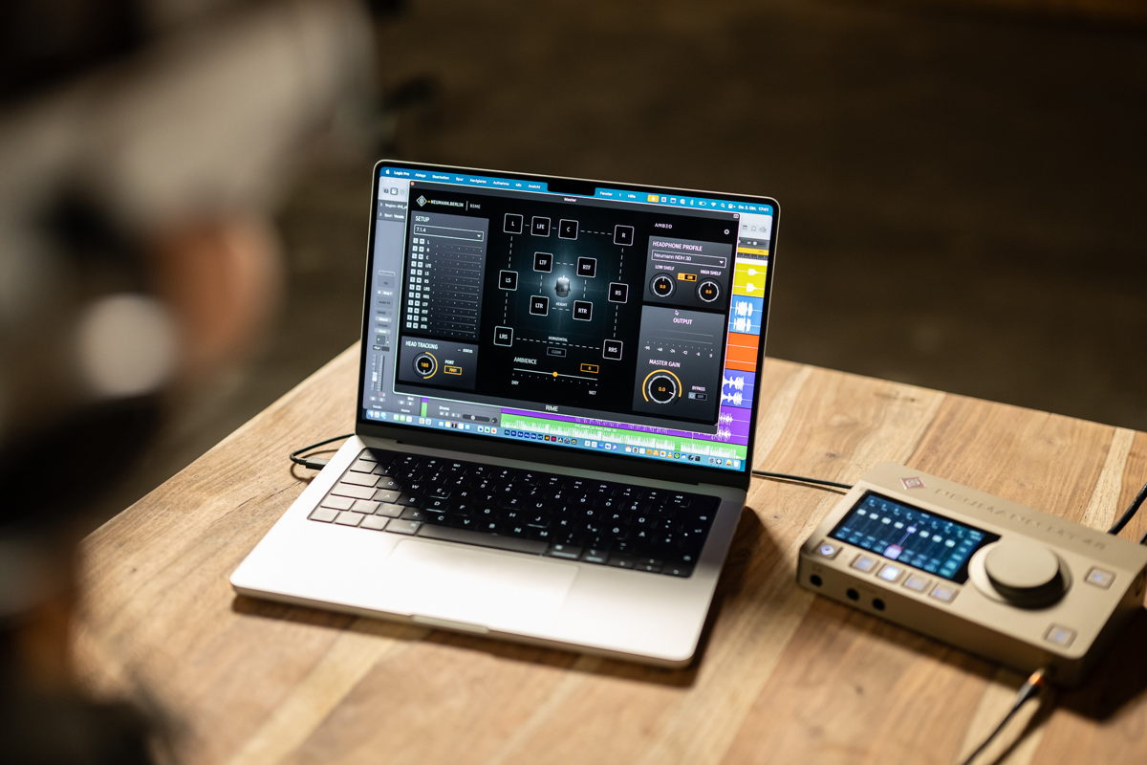

« Avec VIS, nous voulions que le mixage immersif devienne aussi naturel que de jouer d’un instrument », explique Jorma Marquardt, Product Manager chez Neumann. « En combinant la puissance du spatial computing à des gestes intuitifs, nous offrons aux créateurs un outil qui transforme les processus techniques en véritables expériences expressives. Il ne s’agit plus seulement de mixer le son, mais de le sculpter dans l’espace. »

Une innovation immersive portée par AMBEO
VIS repose sur les technologies de pointe AMBEO, intégrant des algorithmes acoustiques avancés et un réalisme spatial d’un nouveau niveau. AMBEO permet aux professionnels de créer des expériences sonores immersives qui ne se contentent pas d’être entendues, mais véritablement ressenties.
Avec VIS, le mixage spatial devient fluide, expressif et accessible, transformant la complexité technique en liberté créative.

« Avec VIS, Neumann et AMBEO dépassent les cadres traditionnels du son immersif », souligne Kai Detlefsen(AMBEO). « Nous faisons évoluer ces technologies non seulement sur le plan technique, mais aussi en les rendant plus intuitives et accessibles. VIS permet à une communauté de créateurs toujours plus large, des professionnels aguerris aux talents émergents, de comprendre et de modeler le son immersif avec confiance et imagination. »

Caractéristiques principales :
- Interface 3D pour le mixage spatial sur Apple Vision Pro
- Positionnement des sources sonores par gestes manuels
- `Intégration complète avec Logic Pro sur Mac
- Visualisation globale de tous les objets audio
- Suivi de tête à trois degrés de liberté
- Monitoring sur enceintes ou au casque via RIME

Configuration requise : Apple Vision Pro sous visionOS 26 ou version ultérieure, Mac sous macOS 26 ou version ultérieure, Logic Pro 11.2 ou version ultérieure. Les appareils doivent être connectés au même réseau Wi-Fi.

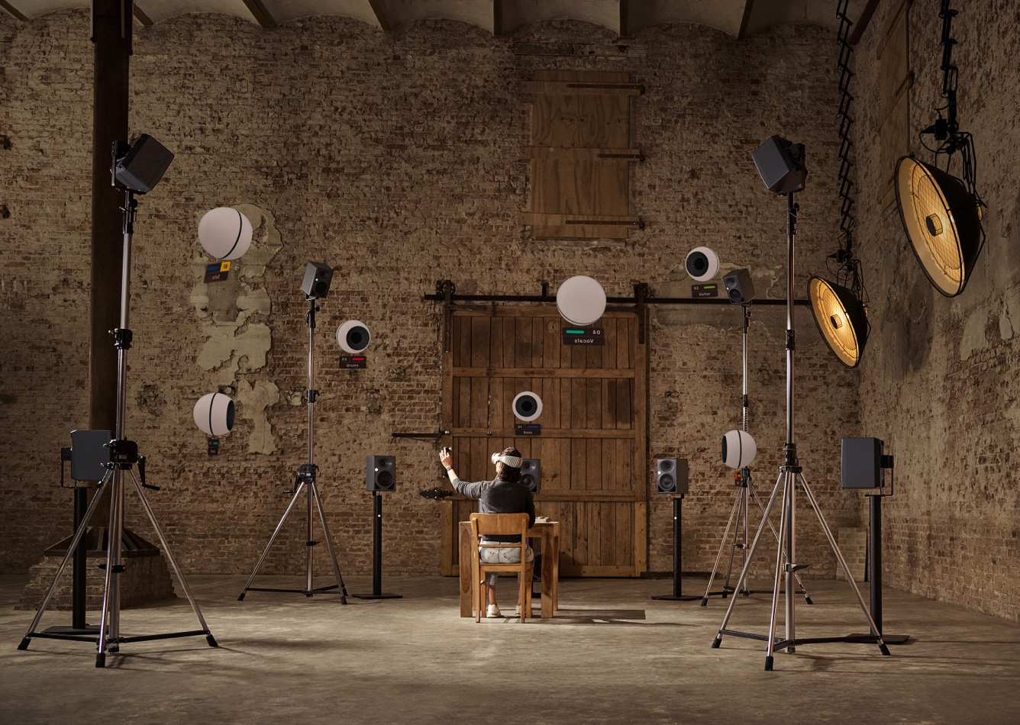

Disponibilité
VIS est désormais disponible sur Apple App Store
Lien : APP STORE
Plus d’informations sur Neumann.com

Découvrez une nouvelle façon d’interagir avec le son, et vivez le mixage comme jamais auparavant.
Mac, macOS, Apple Vision Pro, et Logic Pro sont des marques déposées d’Apple Inc.

À propos de Neumann
Georg Neumann GmbH, connue sous le nom Neumann.Berlin, compte parmi les leaders mondiaux de l’audio professionnel et est à l’origine de microphones de légende tels que les U 47, M 49, U 67 et U 87.
Fondée en 1928, l’entreprise a reçu de nombreuses distinctions internationales pour ses avancées technologiques. Depuis 2010, Neumann.Berlin a élargi son expertise de la conception électroacoustique aux systèmes de monitoring studio, perpétuant l’héritage de l’innovateur Klein + Hummel. Les premiers casques Neumann ont vu le jour en 2019 et, depuis 2022, la marque renforce également son engagement sur le segment du son live avec des solutions de référence. Avec l’interface audio MT 48 et sa technologie de conversion révolutionnaire, Neumann propose désormais l’ensemble des technologies nécessaires pour capturer et restituer un son d’excellence, du studio à la scène. Intégrée au Groupe Sennheiser depuis 1991, Neumann est représentée dans le monde entier via les filiales et partenaires commerciaux du groupe. Plus d’informations sur : www.neumann.com

Suivez-nous sur : FACEBOOK I INSTAGRAM I YOUTUBE

Press Contact Neumann:

Raphael Tschernuth
raphael.tschernuth@neumann.com
+49 (030) 41772467

Dr. Andreas Hau
andreas.hau@neumann.com
+49 (030) 417724-15

